**Министерство образования Российской Федерации**

**МОСКОВСКИЙ ГОСУДАРСТВЕННЫЙ ТЕХНИЧЕСКИЙ**

**УНИВЕРСИТЕТ**

**им. Н.Э. БАУМАНА**

Факультет: Информатика и системы управления

Кафедра: Информационная безопасность (ИУ8)

**ЭЛЕКТРОНИКА И СХЕМОТЕХНИКА**

**Лабораторная работа №3 на тему:**

«Ключевой режим работы транзистора»

Вариант 4

**Преподаватель:**

Ковынев Н.В.

**Студент**:

Девяткин Е.Д.

**Группа:**

ИУ8-44

**Репозиторий работы**: <https://github.com/ledibonibell/Module04-ECE>

Москва 2024

**Цель работы**

Исследовать статические режимы и переходные процессы в схеме простого транзисторного ключа.

**Входные данные**

Задание 1, 2:

|  |  |  |
| --- | --- | --- |
| Вариант | $$E_{k} (V3) В$$ | $$C_{1} пФ$$ |
| 4 | 11 | 1300 |

**Перечень приборов**

Транзистор BC817-16:

1. Максимальное напряжение: 45 В
2. Максимальный ток: 0.5 А
3. Емкость: 3 pF
4. $h_{21 min}:$ 100
5. $h_{21 max}:$ 250
6. $f_{гр} :$ 100 МГц

**Ход работы**

**Задание 1**. Исследовать динамические характеристики транзисторного ключа.

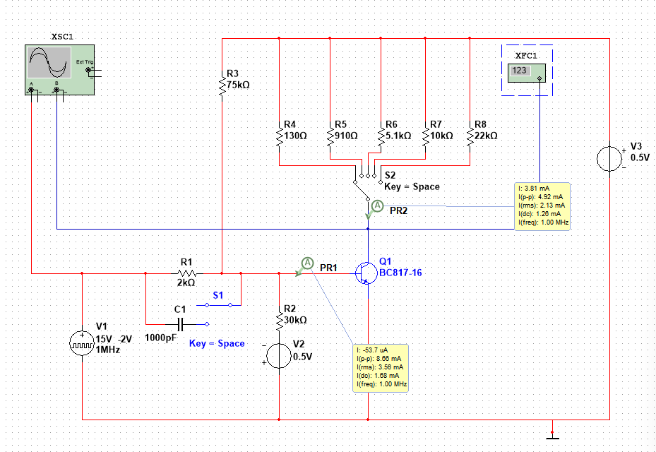

Рис. 1

|  |  |  |  |  |  |
| --- | --- | --- | --- | --- | --- |
| $$R_{k}$$ | 130 Ом | 910 Ом | 5.1 кОм | 10 кОм | 22 кОм |
| $$t_{ф}$$ | $$151∙{10}^{−9}$$ | 26.5 $∙{10}^{−9}$ | 63.2 $∙{10}^{−9}$ | 147 $∙{10}^{−9}$ | 234 $∙{10}^{−9}$ |
| $$t_{с}$$ | 14.1 $∙{10}^{−9}$ | 9.20 $∙{10}^{−9}$ | 8.30 $∙{10}^{−9}$ | 7.52 $∙{10}^{−9}$ | 7.48 $∙{10}^{−9}$ |

Таблица 1

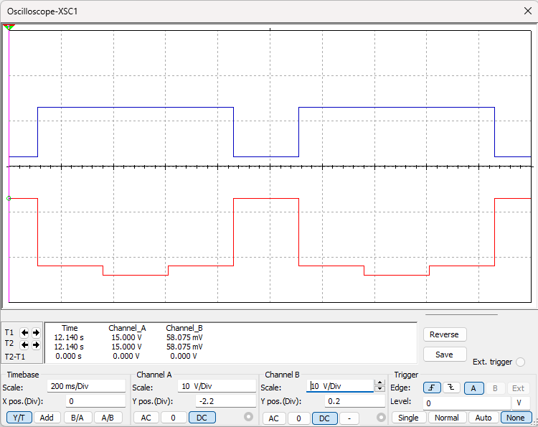

Рис. 2 - $R_{k}=130$ Ом

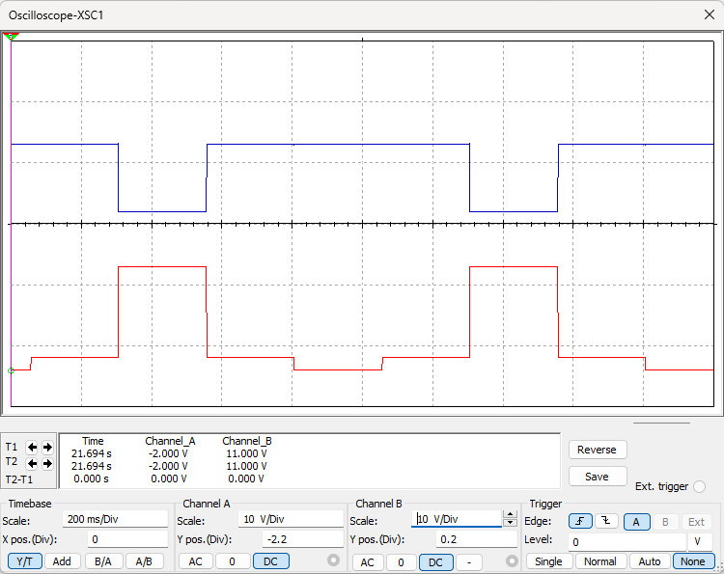

Рис. 3 - $R_{k}=910$ Ом

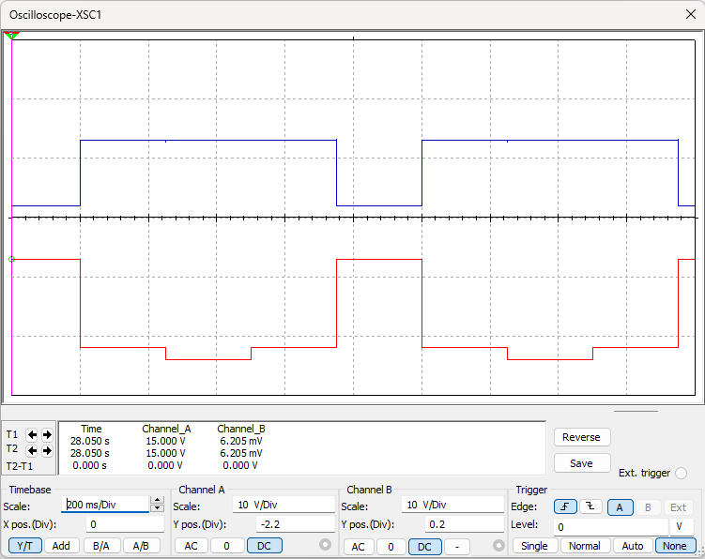

Рис. 4 - $R_{k}=5.1$ кОм

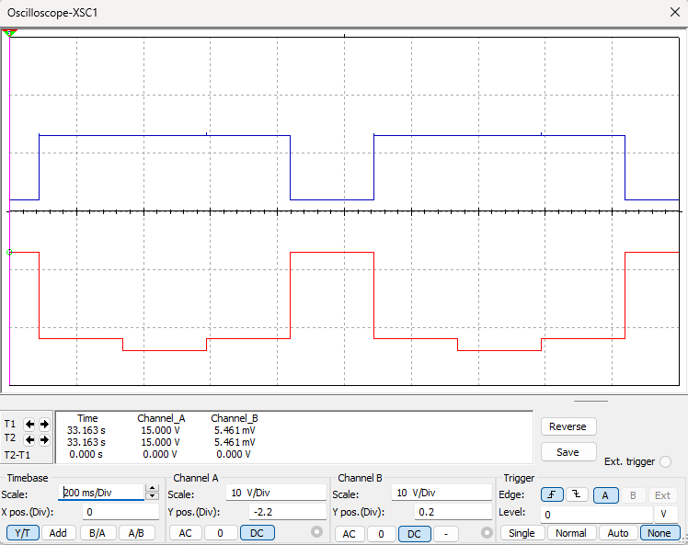

Рис. 5 - $R_{k}=10$ кОм

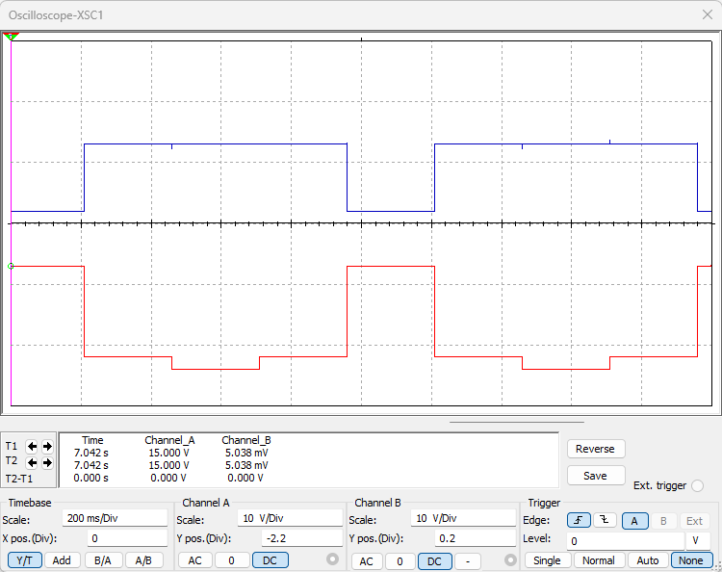

Рис. 6 - $R_{k}=22$ кОм

**Задание 2**. Собрать на рабочем поле среды Multisim схему для испытания усилительного каскада на биполярном транзисторе с ОБ (Рис. 5), ознакомиться с порядком расчёта параметров схемы.

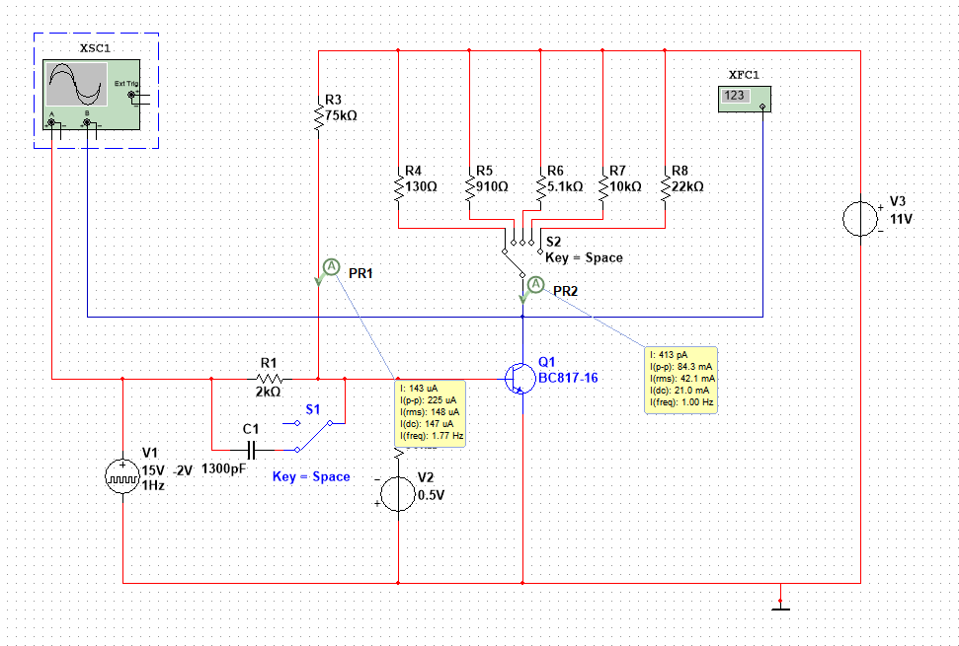

Рис. 7

|  |  |  |  |  |  |
| --- | --- | --- | --- | --- | --- |
| $$R_{k}$$ | 130 Ом | 910 Ом | 5.1 кОм | 10 кОм | 22 кОм |
| $$t_{ф}$$ | $$898∙{10}^{−9}$$ | $$6.3∙{10}^{−6}$$ | $$34∙{10}^{−6}$$ | $$65∙{10}^{−6}$$ | $$1.3∙{10}^{−9}$$ |
| $$t_{с}$$ | $$1.21∙{10}^{−6}$$ | $$1.21∙{10}^{−6}$$ | $$1.92∙{10}^{−6}$$ | $$1.1∙{10}^{−6}$$ | 419 $∙{10}^{−9}$ |

Таблица 2

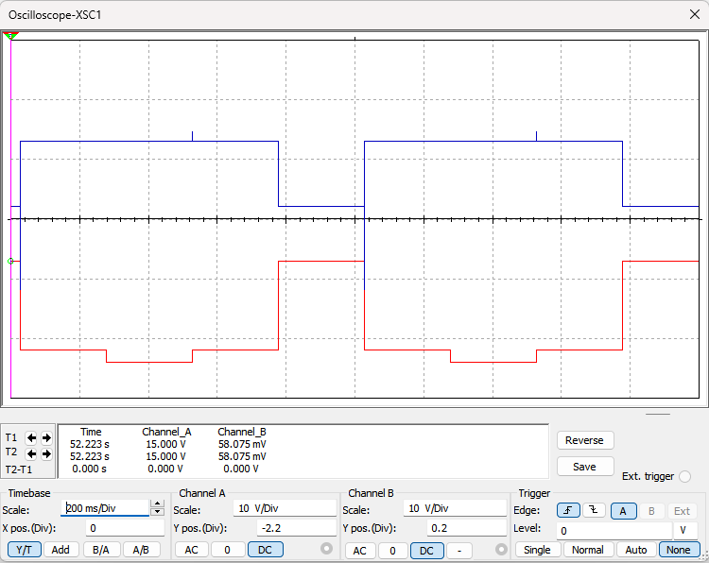

Рис. 8 - $R_{k}=130$ Ом

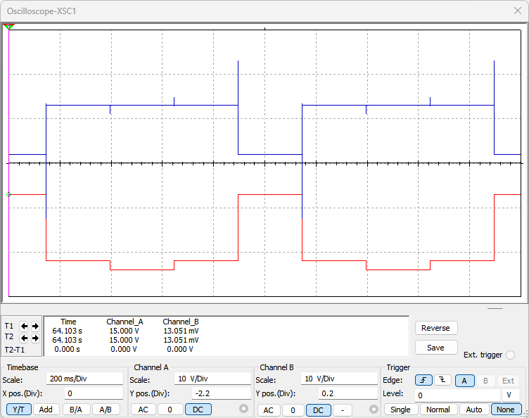

Рис. 9 - $R_{k}=910$ Ом

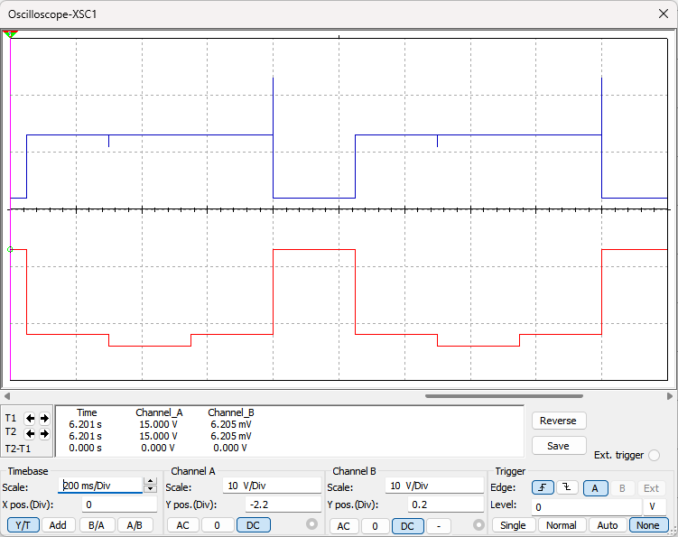

Рис. 10 - $R_{k}=5.1$ кОм

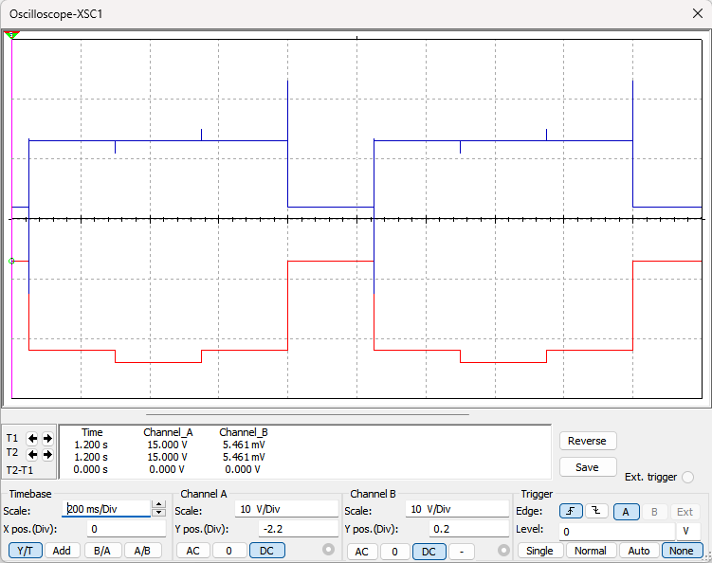

Рис. 11 - $R_{k}=10$ кОм

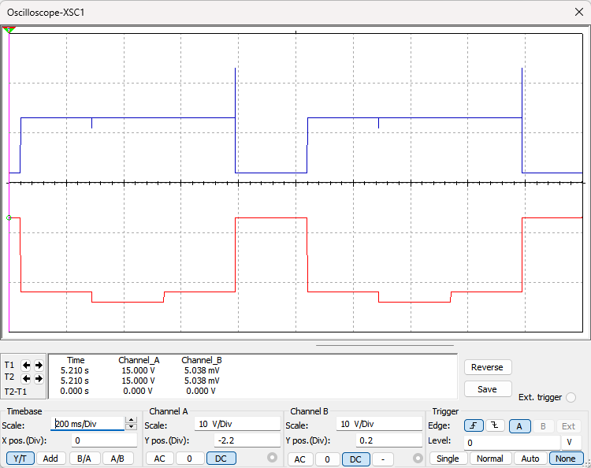

Рис. 12 - $R_{k}=22$ кОм

**Вывод**

В результате выполнения лабораторной работы было выяснено, как величина тока коллектора влияет на длительности фронта и среза.

Также было изучен способ уменьшения этих временных задержек за счет форсирующего конденсатора.